Практическая работа №8
Тема: Диаграммы деятельности, состояний и диаграммы классов.
Цель: Закрепление теоретических сведений о диаграмме деятельности, состояний и диаграмме классов; овладение практическими навыками моделирования процессов, описывающих взаимодействие объектов в диаграмме состояний и диаграмме классов. Ознакомление с методологией и инструментальными средствами моделирования классов на основе языка UML.

Ход работы:
1)Ознакомился с теоретической частью
2)Выполнил задания практической части
3)Оформил отчет, ответил на вопросы
Задание 1. Построить диаграмму классов.
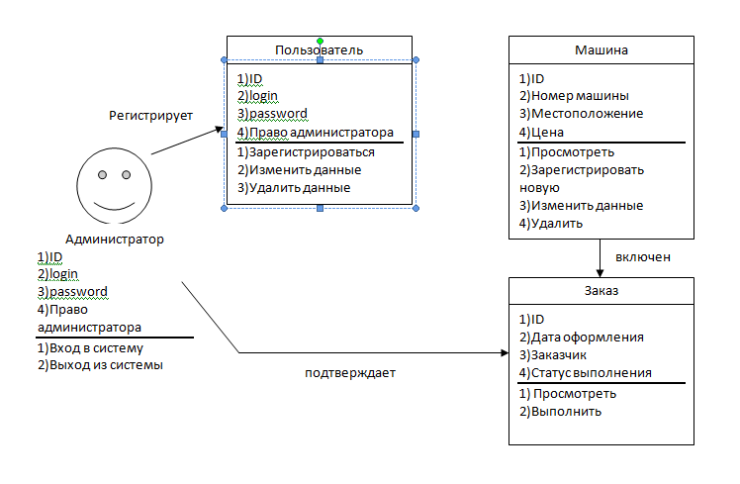
Рисунок 8.1 – Диаграмма классов

Задание 2. Построить диаграмму классов.
БД
ID
Логин
Пароль
Право администратора
Вход в систему
Выход с ситемы
Инфа о cалоне
ID
Кол-во мест в самолете
Цена
Кол-во билетов

Добавить данные
Изменить данные
Удалить данные
Инфа о самолете
ID
Кол-во мест
Тип самолета

Добавить данные
Удалить данные
Изменить данные
Анализирует
Анализирует

Рисунок 8.2 – Диаграмма классов

Задание 3. Построить диаграмму классов.
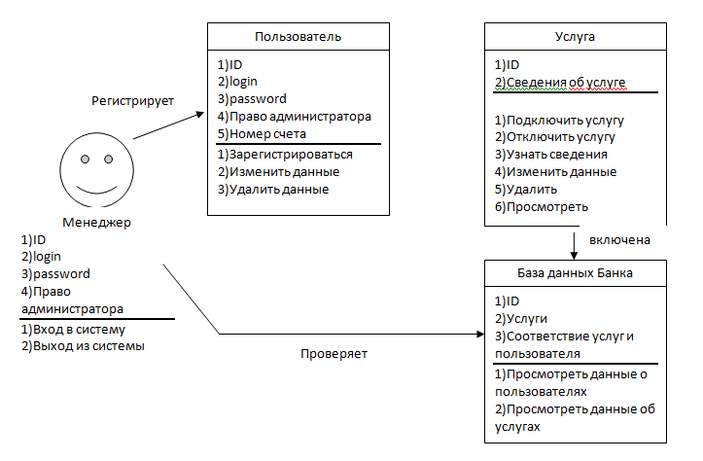
Рисунок 8.3 - Диаграмма классов

Вывод: Закрепили теоретических сведений о диаграмме деятельности, состояний и диаграмме классов; овладение практическими навыками моделирования процессов, описывающих взаимодействие объектов в диаграмме состояний и диаграмме классов. Ознакомились с методологией и инструментальными средствами моделирования классов на основе языка UML.

